Άσκηση 2:
Για την παραγωγή ενός συμπολυμερούς περιεκτικότητας 20% κατα mole σε οξικό βινυλεστέρα (μονομερές Α) με r_{a}=0.23 και 80% κατά mole σε βινυλοχλωρίδιο (μονομερές Β) με r_{β}=1.68 στους 60 ºC, χρειάζεται μία κατάλληλη σύσταση στο αρχικό μίγμα των μονομερών. Έστω ότι αρχικά ένας αντιδραστήρας περιέχει 100 moles μονομερών υπό την κατάλληλη σύσταση. Για την έναρξη του πολυμερισμού προστίθεται ως εκκινητής το αζω-δι-ισοβουτυλονιτρίλιο (ΑIBN). Έστω ότι υπάρχει συνεχής τροφοδοσία του αντιδραστήρα με το μονομερές που καταναλίσκεται πιο γρήγορα ώστε να παραμείνει σταθερή η σύσταση των μονομερών f_{a} και f_{β}. Ζητούνται:
α) Ποιά είναι αυτή η σύσταση των μονομερών;
β) Μετά την παραγωγή συμπολυμερούς στο οποίο έχουν ενσωματωθεί 100 moles μονομερών, πόσα moles μονομερούς πρέπει να προστεθούν ακόμη για την ολοκλήρωση του συμπολυμερισμού;
Υποθέστε ότι έχουν απομείνει 13 moles από το ένα μονομερές.

Λύση
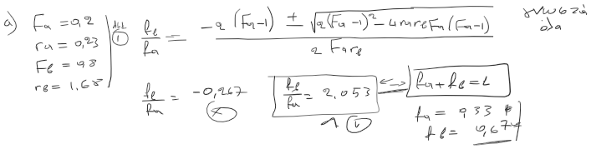

Β)
ra = 0.23, <1 άρα το Α προτιμά συμπολυμερισμό
rβ= 1.68, >1 άρα το Β προτιμά ομοπολυμερισμό και θα καταναλώνεται πιο γρήγορα εφόσον υπάρχει σε περίσσεια. Δηλαδή τα 13 moles που έχουν απομείνει θα ανήκουν στο [Α].
Για να έχω σταθερή σύσταση τροφοδοσίας θα πρέπει να προσθέτουμε για κάθε 1 mole A, 67/33[A] μονομερούς Β. Άρα για 13 moles A πρέπει να έχουν προστεθεί υπάρχουν και 67/33x13 = 26.4 moles B (που δεν επαρκούν για να διατηρήσουμε 80/20 αναλογία στο προϊόν). Για να ολοκληρωθεί ο πολυμερισμός και να ενταχθούν στο συμπολυμερές και τα 13 moles του Α θα πρέπει να προσθέσουμε 80/20x13 = 52 moles B. Άρα πρέπει να προσθέσουμε ακόμη 52-26.4 = 25.6 moles B.

